中国石化销售股份有限公司山西临汾石油分公司东芦油库
职业病危害因素检测
1、用人单位名称、地址及联系人
企业名称 | 中国石化销售股份有限公司山西临汾石油分公司东芦油库
单位地址 | 临汾市尧都区屯里乡韩村
职业卫生负责人 | 杜佳燕 | 联系方式 | 13835366959
2、技术服务项目组人员名单
项目负责人 | 张杰
行业技术人员 | 李建强
卫生工程人员 | 张子朝
公共卫生人员 | 韩凌凌
检测负责人 | 张杰
检测人员 | 李建强、乔通、刘洋、刘云波、李晓乐、王锟
检验负责人 | 师淑芳
检验人员 | 张钟栗、王浴静、申红鸽、何娟
报告书审核人 | 王高田
报告书签发人 | 李彦
- 现场调查、现场采样、现场检测的专业技术人员名单、时间，用人单位陪同人
调查日期 | 2025.11.12
现场调查人员 | 张杰、韩凌凌、张子朝、李建强、乔通、刘洋、蔡岗岗、武泽皓
现场采样、测量人员 | 李建强、乔通、刘洋、刘云波、李晓乐、王锟
用人单位陪同人 | 杜佳燕
检测日期 | 2025.11.14
检测类型 | 定期检测
报告日期 | 2025.11.30

- 证明现场调查、现场采样、现场检测的图像影像
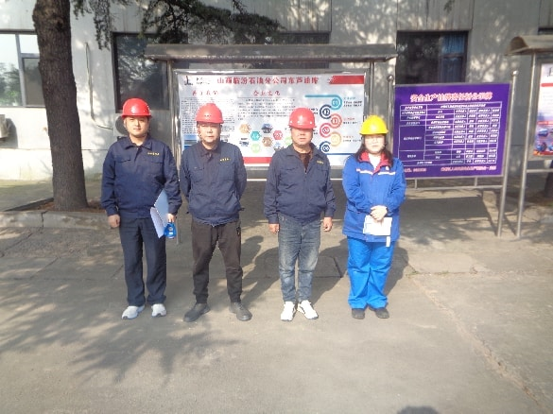
企业标志性建筑物处留影
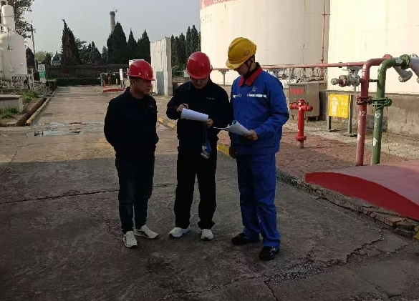
现场调查影像
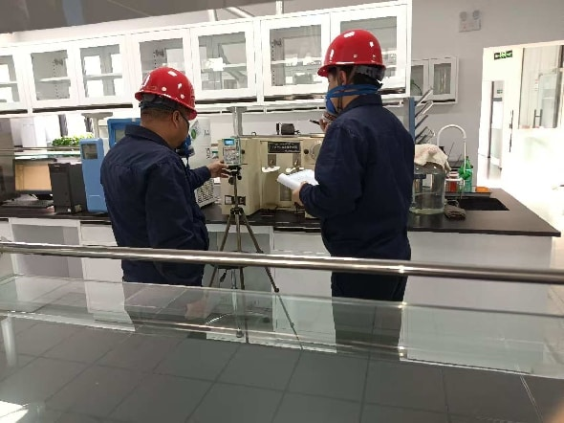
化验室苯系物定点采样影像
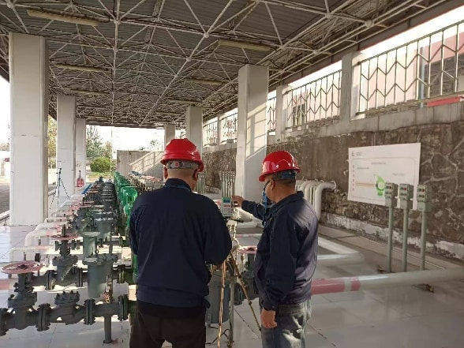

付油泵区毒物定点采样影像

